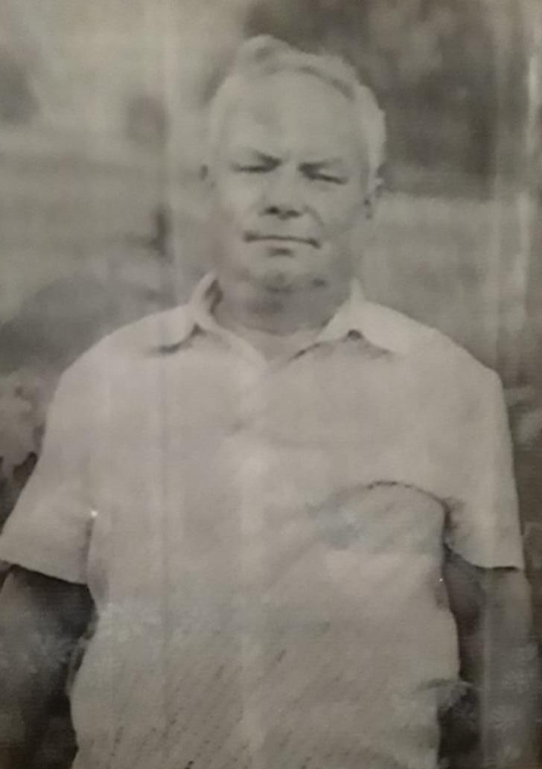

Вивчарь Яков Яковлевич
1918-2003г.

